.... ... ......... ... .... ... ... ..... ....... . ....... .... ..... .. ........ . .... ....... ............ ....... .... ....... ......... ........ .......
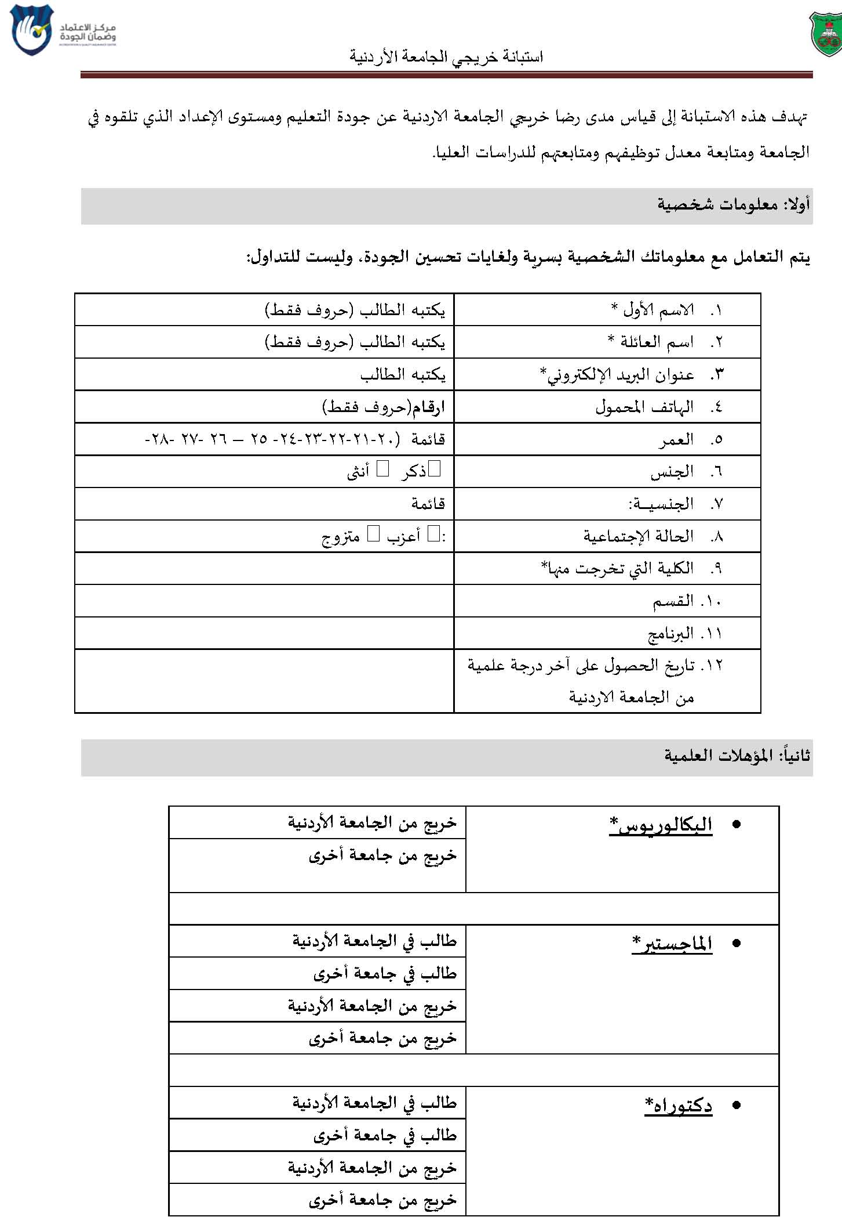
أولا: معلىماث شخصيت
خًم الخعامل مع معلىماجك الشخصيت بسزيت ولغا اًث جحسين الجىدة، وليسذ ل:للخداو
.1 . *..... .... | .. ...(..... ...... )..
.2 ... ....... * | .. ...(..... ...... )..
.3 ..... ..... . ..........* | ..... ......
.4 . ...... ...... | ارقام.. ...()..
.5 ..... | ..... ) 22-21-22-23-24- 25 – 26 -27-28-
.6 ..... |  ...  ....
.7 .......: | .....
.8 ...... .......... | : ....  .....
.9 ...... .... ..... ....*
.12 .....
.11 ........
.12 . ... ... .... ..... ..... ..... . ....... ........

: ًثاهياالمؤهلاث العلميت

• ريىسالبكالى* | خزيج من الجامعت الأردهيت
 | ي خزيج من جامعت أخز
• الماجسخير* | طالب في الجامعت الأردهيت
 | ي طالب في جامعت أخز
 | خزيج من الجامعت الأردهيت
 | ي خزيج من جامعت أخز
• راهدكخى* | طالب في الجامعت الأردهيت
 | ي طالب في جامعت أخز
 | خزيج من الجامعت الأردهيت
 | ي خزيج من جامعت أخز

